7-集合与策略、迭代器模式笔记

集合类
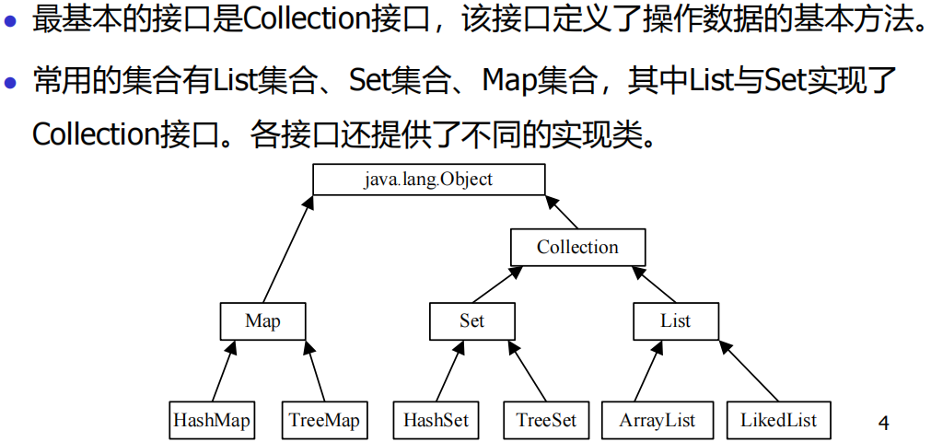
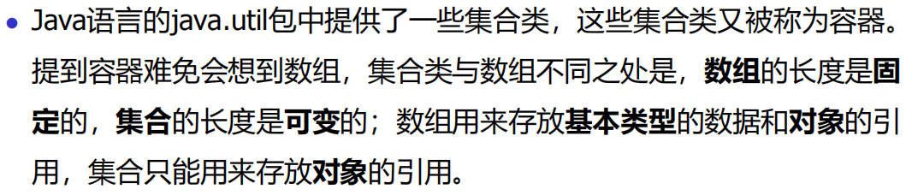

List
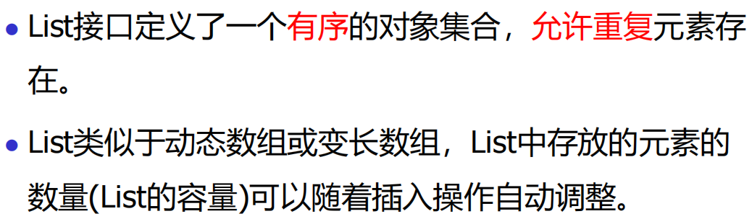

ArrayList
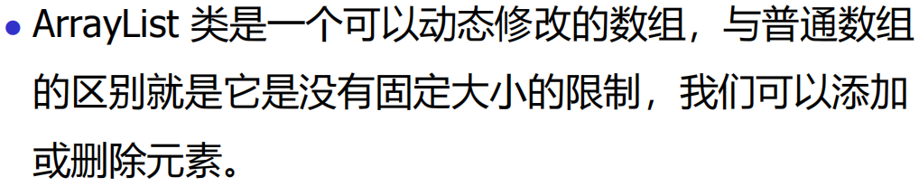
增：sites.add(1, "Weibo"); sites.add("Weibo");
删：sites.remove(3);
改：sites.set(2, "Wiki");
按下标访问：sites.get(1);
计算大小：sites.size();
迭代：for (int i = 0; i < sites.size(); i++) { System.out.println(sites.get(i)); }
for (String i : sites) { System.out.println(i); } （for-each迭代）

LinkedList
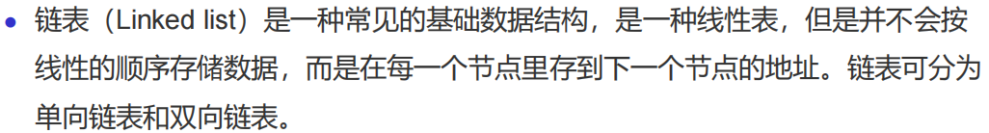
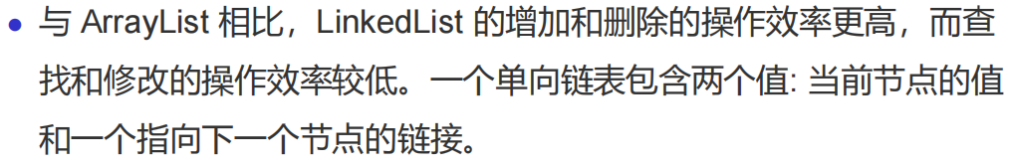
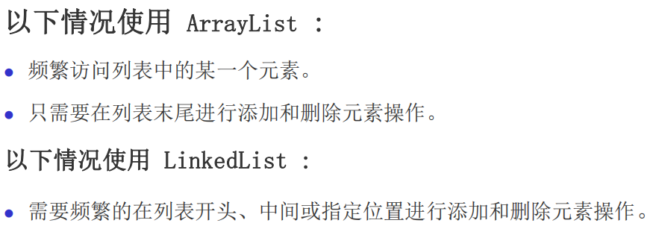
增删改查迭代类似ArrayList
特殊：
头部添加元素：sites.addFirst("Wiki");
结尾添加元素：sites.addLast("Wiki");
移除头尾元素：removeFirst() removeLast()

Set
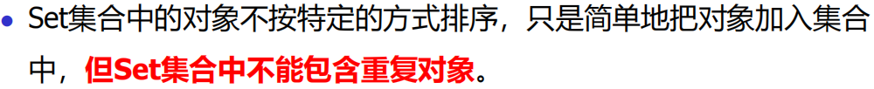

HashSet
add remove clear size等
是否包含元素：sites.contains("Taobao")
用for-each遍历

Map
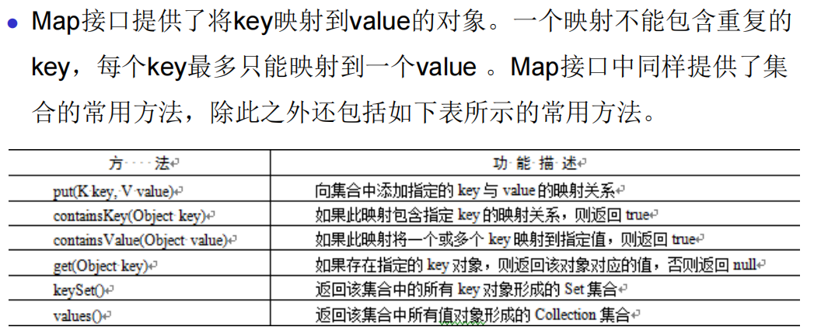

HashMap
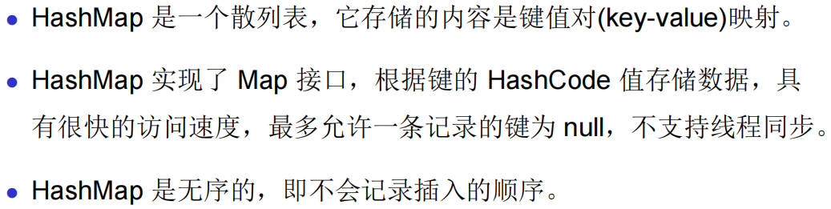
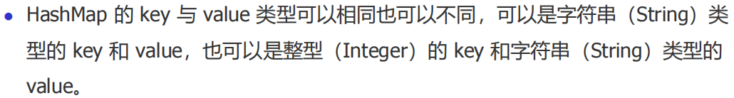
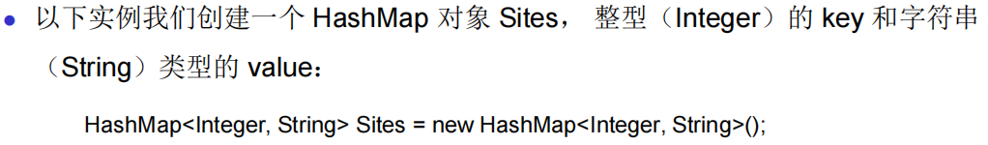
添加元素：put(1, "Google");
访问key对应的元素：Sites.get(key)
删除key对应的键值对：Sites.remove(key)
remove size clear等
for-each遍历：
for (Integer i : Sites.keySet()) { System.out.println(“key: ” + i + “ value: ” + Sites.get(i)); }
for (String value: Sites.values()) { System.out.print(value + ", "); }

策略模式
- 在有多种算法相似的情况下，使用多个 if-else 语句会使代码变得复杂和难以维护，而策略模式允许策略随着对象改变而改变。
- 定义一系列的算法,把每一个算法封装起来, 并且使它们可相互替换， 从而使得算法可独立于使用它的客户而变化。并将逻辑判断移到Client中去（即由客户端决定在什么情况下使用什么具体策略）。
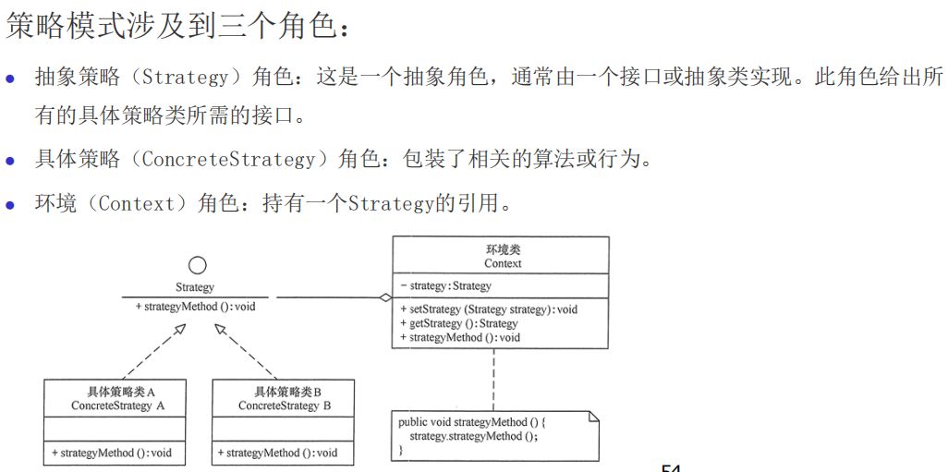
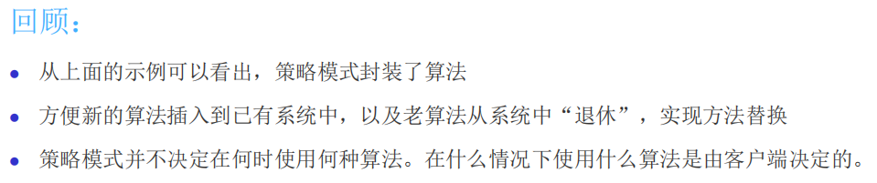
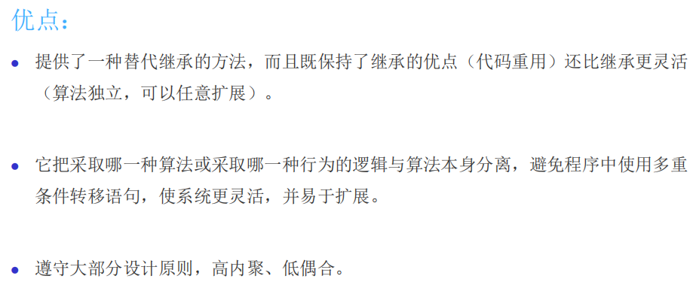
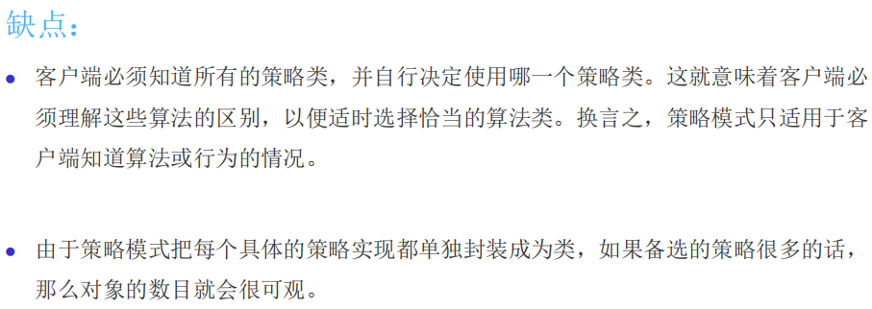
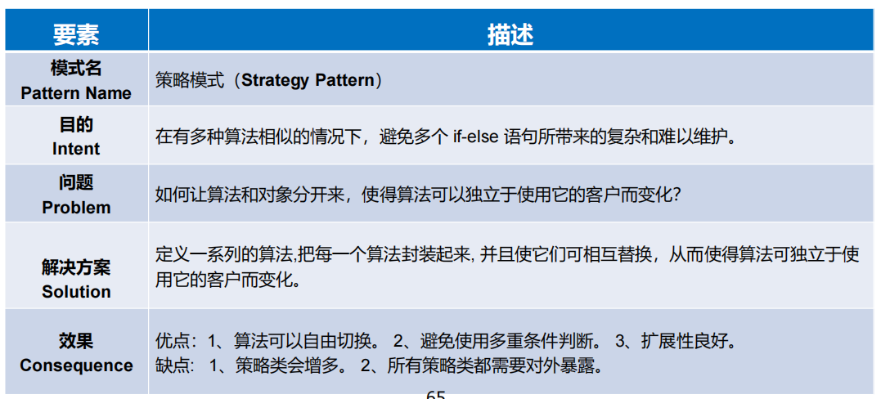

迭代器模式
- 在客户访问类与聚合类之间插入一个迭代器，这分离了聚合对象与其遍历行为，对客户也隐藏了其内部细节， 且满足“单一职责原则”和“开闭原则”。
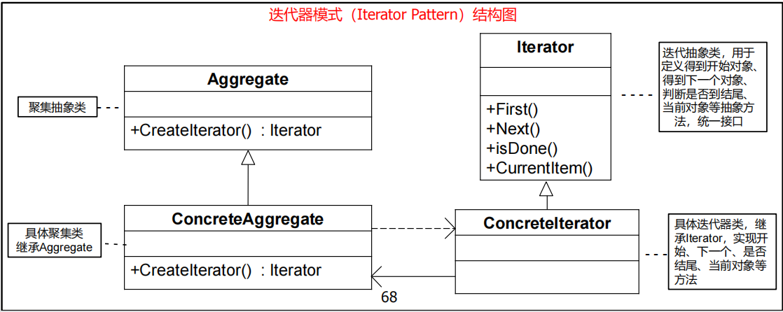
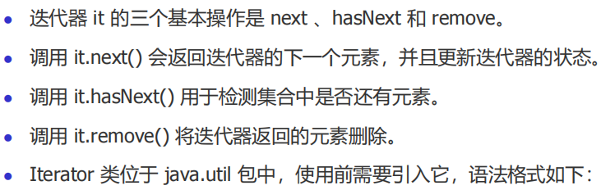
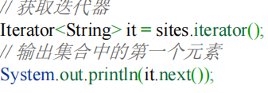
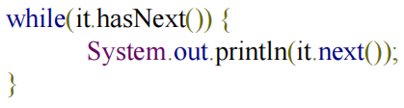
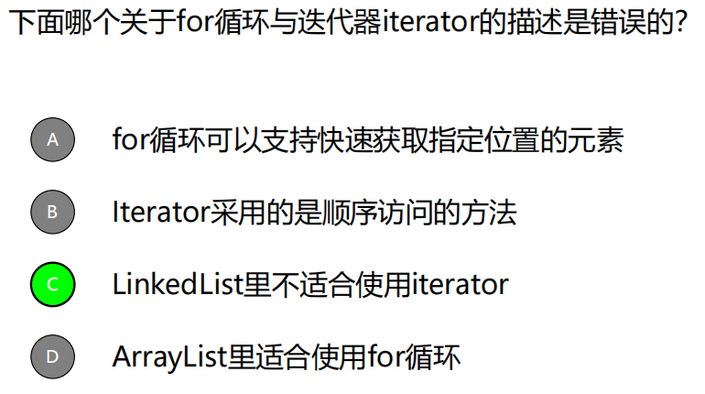
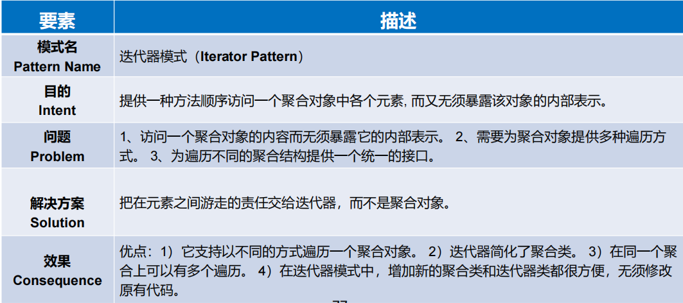
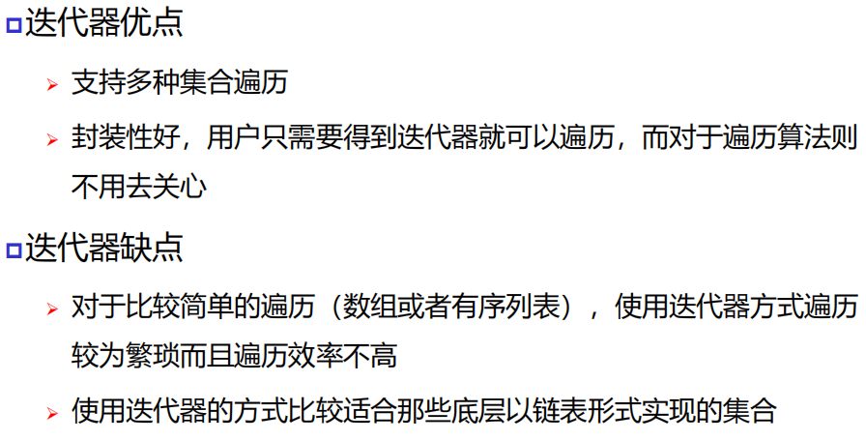

小结


